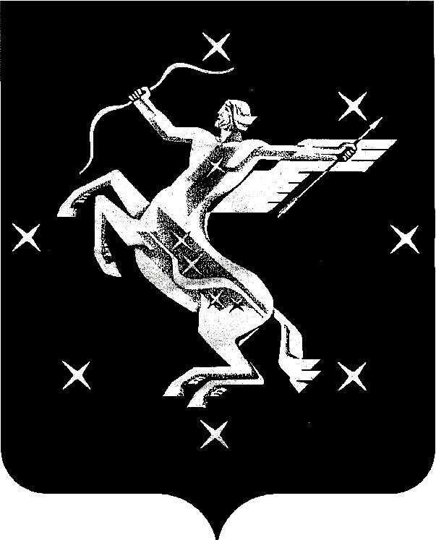

А Д М И Н И С Т Р А Ц И Я
городского округа Химки Московской области

УПРАВЛЕНИЕ ПО ОБРАЗОВАНИЮ

141400, г. Химки Московской области, ул. Маяковского, д.6
ОКПО 02111071, тел/факс: 572-04-78, 575-80-19, E-mail: himki-uo@rambler.ru

Аналитический отчет
о реализации комплексного проекта модернизации образования на территории городского округа Химки Московской области

В муниципальной системе образования городского округа Химки по реализации комплексного проекта модернизации образования были проведены следующие мероприятия:

- Подписано Соглашение между Министерством образования Московской области и Администрацией городского округа Химки о взаимодействии при реализации комплексного проекта модернизации образования в Московской области.
- Проработаны и подписаны обязательства городского округа Химки по РКМО.
- Проведено совещание с руководителями ОУ городского округа Химки по реализации КПМО.
- Разработаны нормативные документы по реализации КМПО: внесены изменения в Уставы ОУ с учетом НСОТ и создания Управляющих Советов, Положение об отраслевой системе оплаты труда работников образовательных учреждений городского округа Химки, Положение о распределении стимулирующей части фонда оплаты труда руководителям образовательных учреждений городского округа Химки, Положение о муниципальной системе оценки качества образования городского округа Химки.
- Определены ответственные по направлениям реализации КПМО.
- Расширены функции Совета руководителей образовательных учреждений – органа государственного общественного управления муниципального уровня.
- Создан сайт Управления по образованию Администрации городского округа Химки.
- Размещены документы по реализации комплексного проекта модернизации образования муниципального уровня и образовательных учреждений, не создавших школьных сайт.
- Ежемесячно принимаем участие в заполнение электронного мониторинга реализации КПМО.
- Проведены организационные мероприятия по проведению муниципального мониторинга оценки качества образования.

Начальник Управления Ю.А. Бондарук

